**EIXO TEMÁTICO: 3 – Biotecnologia, Inovação e Saúde**

**A RT-PCR como método padrão ouro para o diagnóstico da COVID-19**

Alana MEDEIROS1, Camille FONTES1, Giovanna ALCÂNTARA1, Lara PEREIRA1, Lívia FREITAS1, Vívia ROCHA1, Aline CARNAÚBA2, Velber NASCIMENTO2

1 Graduandas do curso de Medicina, Cesmac, 2 Orientadores e docentes do curso de Medicina, Cesmac

**RESUMO: Introdução:** O SARS-CoV-2 é um vírus de RNA de fita simples positiva da família Coronaviridae, o qual foi identificado pela primeira vez em dezembro de 2019 na China. Assim, o objetivo desse trabalho é demonstrar a Reação em Cadeia da Polimerase com Transcrição Reversa em tempo real (RT-PCR) como exame padrão ouro para o diagnóstico da COVID-19. **Métodos:** Foi realizado um estudo de revisão integrativa apurado nas bases de dados SCIELO e Medline (via PUBMED), mediante a junção dos Descritores em Ciência da Saúde (DeCS) e operadores booleanos, por meio da seguinte estratégia de busca: RT-PCR AND COVID-19 AND diagnosis. **Resultados:** Foram encontrados 29 artigos, dentre estes, 11 foram utilizados para compor o escopo da revisão. Assim, foi observada a importância da RT-PCR para o diagnóstico da COVID-19, devido a precisão, rapidez e especificidade desse método em comparação com outros testes moleculares, a exemplo do sorológico. **Conclusão:** Conclui-se que a biotecnologia é uma grande aliada da saúde, por proporcionar resultados positivos relacionados ao diagnóstico de patologias, como é o caso da COVID-19.

**Palavras-chave:** RT-PCR. COVID-19. Diagnóstico.

**INTRODUÇÃO**

O genoma do SARS-CoV-2 é formado por uma fita simples de RNA, por isso possui maior facilidade para sofrer mutações, e codifica quatro proteínas estruturais, são elas: E, M, N e S (Spike), responsável pela entrada do vírus na célula do hospedeiro. Segundo a Acurácia dos testes diagnósticos registrados na ANVISA para a COVID-19 (2020), o gene E, responsável pela expressão da proteína E do vírus, deve ser o alvo de identificação na RT-PCR, devido a sua maior sensibilidade em comparação aos outros genes.

O mecanismo de infecção é iniciado com a entrada na célula através da ligação entre a proteína S do vírus e os receptores da enzima conversora de angiotensina 2 (ECA2), presentes no epitélio respiratório e nas glândulas salivares, por isso, a coleta das secreções para a análise da RT-PCR ocorre principalmente na nasofaringe, mas também na cavidade oral (Liu et al., 2011; Xu, et al., 2020).

Dessa forma, esse método diagnóstico é considerado o padrão ouro dentre os testes disponíveis para a COVID-19, como os sorológicos, devido a detecção do ácido nucleico viral presente na secreção do indivíduo infectado, com uma taxa de 95% de assertividade (Oliveira et al, 2020), além de ser realizado na fase aguda da doença, entre os primeiros dias, o que facilita a detecção.

Assim, o objetivo desse trabalho é exemplificar a importância da RT-PCR no diagnóstico da COVID-19, bem como enfatizar suas principais etapas e seus futuros desafios. **MATERIAIS E MÉTODO**

Trata-se de uma revisão integrativa. Para realização desta revisão foi estabelecida cinco fases: 1ª) elaboração da questão norteadora, 2ª) busca na literatura, 3ª) coleta de dados nos artigos, 4ª) análise crítica das variáveis estudadas e 5ª) discussão dos resultados.

Com o intuito de alcançar o objetivo desta revisão, a estratégia de busca foi direcionada mediante a junção dos Descritores em Ciência da Saúde (DeCS) e operadores booleanos. Os descritores utilizados para localização dos estudos foram: RT-PCR, COVID-19 e diagnosis. Visando identificar os artigos pertinentes com a questão proposta, foi elaborada uma estratégia de busca: “RT-PCR AND COVID-19 AND diagnosis”.

Foram considerados critérios de inclusão: (1) estudos observacionais com indivíduos com diagnóstico de infecção por coronavírus; (2) artigos que abordassem as principais características acerca da RT-PCR como método de rastreio do material genético do SARS-CoV-2 em indivíduos infectados. Foram excluídos os artigos que associavam a RT-PCR com os demais tipos de coronavírus.

A partir da aplicação da estratégia de busca, a seleção dos artigos encontrados foi realizada em duas etapas. Na primeira etapa, foi realizada a leitura dos títulos e resumos nas diferentes bases eletrônicas de dados, sendo excluídos aqueles que claramente não se enquadravam a qualquer um dos critérios de inclusão deste estudo. Na segunda etapa, após a leitura dos títulos e resumos, todos os estudos que se enquadravam nos critérios de inclusão e exclusão foram lidos na íntegra para seleção dos que fariam parte do escopo desta revisão.

Os títulos, resumos e artigos completos obtidos foram avaliados de forma independente por dois avaliadores que não estavam cegos para os autores ou para os títulos dos periódicos. As discordâncias foram decididas por consenso. Nos casos em que não houve consenso, um terceiro avaliador foi convocado para tomar a decisão final.

Os principais dados de cada artigo foram detalhadamente coletados e inseridos em um banco de dados no programa *Microsoft Office Excel 2011*, onde foram consideradas as seguintes variáveis dos artigos selecionados: Informações básicas do estudo, Elegibilidade, Métodos, Participantes, Intervenções, Resultados, entre outros.

**Resultados e discussão**

A partir das buscas foram encontrados 28 artigos na SCIELO e 1791 na Medline (via Pubmed), sendo excluídos 1651 por título, 140 por resumo, 29 artigos após a leitura na integra e 18 foram excluídos. Fizeram parte do escopo desta revisão onze artigos que preencheram os critérios de seleção. Dentre os onze escolhidos, dois tratavam sobre a fisiopatologia da doença e os nove restantes sobre a RT-PCR e outros métodos diagnósticos para a COVID-19. O diagrama de fluxo que ilustra a busca e a seleção é apresentado na figura 1.

**Figura 1** Fluxograma de busca e seleção dos artigos.

Ocorrências identificadas através das buscas nas bases de dados   
(n = 1819 )

Remoção dos títulos e resumos  
(n =1791)

Ocorrências identificadas por outras fontes  
(n = 1)

Textos completos adquiridos para avaliação   
(n = 29)

Textos completos excluídos,   
(n= 9):

Carta ao editor (n= 0)

Não atendeu aos objetivos (n= 9)

Estudos incluídos na síntese qualitativa  
(n = 11)

Dessa forma, diante dos artigos analisados, foi observado que a RT-PCR é o método padrão ouro para diagnosticar infecções virais, em especial a COVID-19 no contexto de pandemia, visto que houve o aumento de sua demanda devido à alta especificidade pelo material genético do vírus em comparação a outros exames. No entanto, também foram observadas algumas dificuldades na realização deste exame em razão de sua alta complexidade na execução das etapas que serão citadas posteriormente

O processo de entrada do vírus na célula se inicia com a ligação da proteína S do SARS-CoV-2 aos receptores da ECA2, o que causa mudanças conformacionais no vírus, e assim permite sua união com a membrana da célula hospedeira, entretanto, para que isso ocorra é necessária a atuação da Serina Protease tipo 2 Transmembrana (TMPRSS2), a qual regula a clivagem da proteína S e permite o início da infecção (Oliveira et al, 2020). Dessa forma, no estágio inicial da doença o vírus acomete as vias aéreas superiores para posteriormente, em estágios mais avançados, atuar nas vias inferiores, o que irá desencadear o processo inflamatório no organismo (**Figura 2**). Além do trato respiratório, a ECA2 também está presente em células dos sistemas renal, cardiovascular e gastrointestinal, o que causa desequilíbrio na homeostase do organismo, a exemplo das alterações do sistema renina-angiotensina-aldosterona (Parada et al, 2020).

**Figura 2.** Entrada do vírus na célula

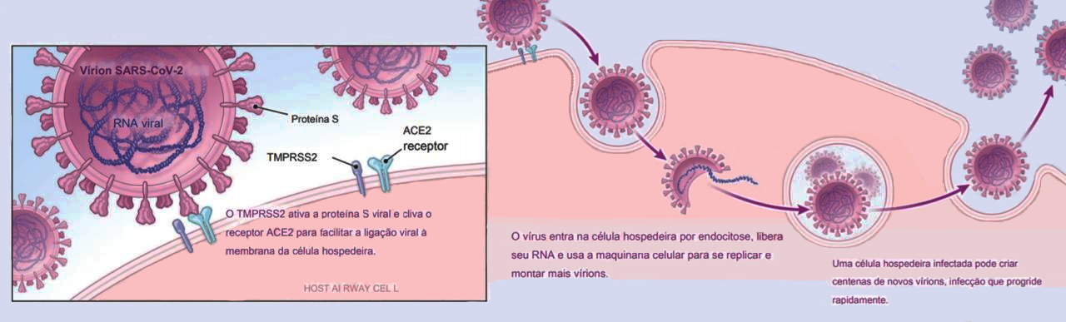

Fonte: Wiersinga et al, 2020.

A RT-PCR, uma variação da Reação em Cadeia da Polimerase (PCR), utiliza a enzima transcriptase reversa para gerar uma fita de DNA complementar (DNAc), visto que o SARS-CoV-2 é formado por RNA simples; essa técnica recebe este nome devido à ação da enzima DNA-dependente termoestável (Taq polimerase) que atua ampliando uma sequência específica do DNAc e suporta as elevadas temperaturas do processo. A princípio, no início da pandemia, eram utilizados dois marcadores biológicos para a identificação viral, porém, com o avanço dos estudos acerca da infecção e do genoma do vírus, hoje é possível identificar com apenas um marcador, gene E, pois, de acordo com o Ministério da Saúde ele possui maior sensibilidade dentre os outros genes (Vieira et al, 2020). A etapa inicial consiste na coleta da secreção dos tratos respiratório e oral, através de um swab, na naso e orofaringe, porém, estudos realizados na Universidade de Yale já comprovam a eficácia da saliva como secreção para detecção do vírus, pois apresenta cerca de cinco vezes mais carga viral do que as outras mucosas (Wyllie et al., 2020). Ainda nesse contexto, um estudo promovido pelo Public Health Laboratory Services Branch em Hong Kong realizou a RT-PCR com 12 amostras salivares de pacientes já testados positivos pelo SARS-CoV-2, assim, foi observado que 11 amostras (91,7%) também deram positivas para a COVID-19, o que comprova a eficiência da saliva (To et al, 2020), isso pode ser explicado pela presença dos receptores da ECA2 nas glândulas salivares.

Em seguida ocorrem seguintes etapas: degradação da fita de RNA; desnaturação (consiste na separação da fita de DNA já transcrita, a uma temperatura média de 95°C); anelamento (compreende a ligação do DNA com dois primers, fragmentos de ácidos nucleicos iniciadores da PCR, adicionados a uma temperatura média de 60°C) e extensão (representa a polimerização do conteúdo a ser amplificado para a análise, a uma temperatura de 72°C, através da atuação da Taq polimerase). Dando continuidade ao processo, uma sonda é utilizada para identificar o agente patogênico alvo amplificado, nesse caso o SARS-CoV-2, o que conclui o exame (**Figura 3).**

**Figura 3.** etapas da RT-PCR.

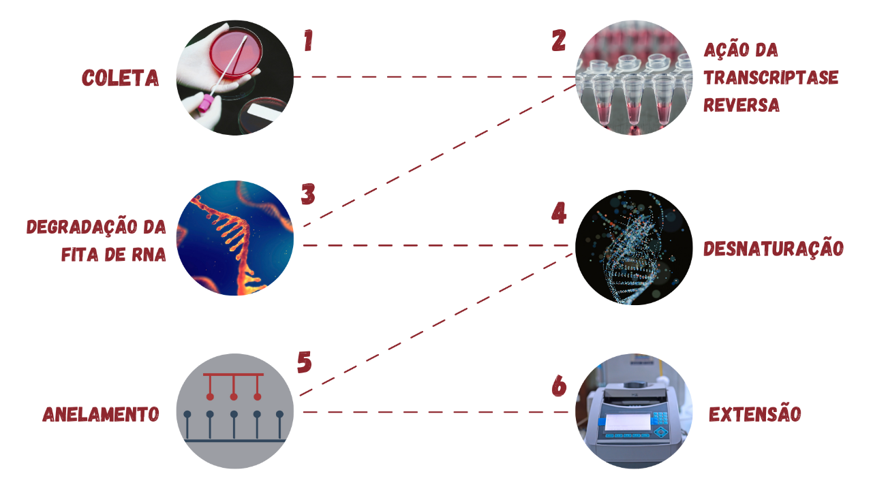

Fonte**:** autores, 2020

A RT-PCR já era utilizada para o diagnóstico de outras doenças virais, entranto, diante da pandemia, sua alta especificidade provocou uma grande demanda para testagem, o que a tornou o teste padrão ouro para a COVID-19. Sua relização, segundo o Ministério da Saúde, deve ser feita na fase aguda da doença, entre o terceiro e o nono dia após a apresentação dos primeiros sintomas, caso seja feita antes ou depois do período adequado, o resultado poderá ser falso negativo (Xaxier et al, 2020). Nesse contexto, outros mecanismos para a identificação do SARS-CoV-2 nos organismos infectados estão sendo utilizados com a finalidade de ampliar o campo de testagem, e assim, melhorar o prognóstico da doença, dentre esses, destaca-se o sorológico, que pode ser realizado através de dois ensaios: imunoenzimático (ELISA) e imunocromatográfico.

Tanto o ELISA quanto o imunocromatográfico apresentam semellhanças, pois, utilizam amostras de plasma para a identificação de anticorpos especificos para a COVID-19, IgM (descrimina uma exposição mais recente) e IgG (descrimina uma exposição mais antiga), e devem ser realizados na fase final da apresentação dos sintomas, a partir do décimo quarto dia (**Figura 4).** Contudo, também apresentam algumas diferenças, uma vez que o ELISA detém maior especificidade e sensibilidade, em virtude da utilização do IgA ao invés do IgM; além disso, outro fator de influência nos resultados é a marca do teste, que varia de qualidade (Pavão et al, 2020).

**Figura 4.** comparação entre RT-PCR e sorológico

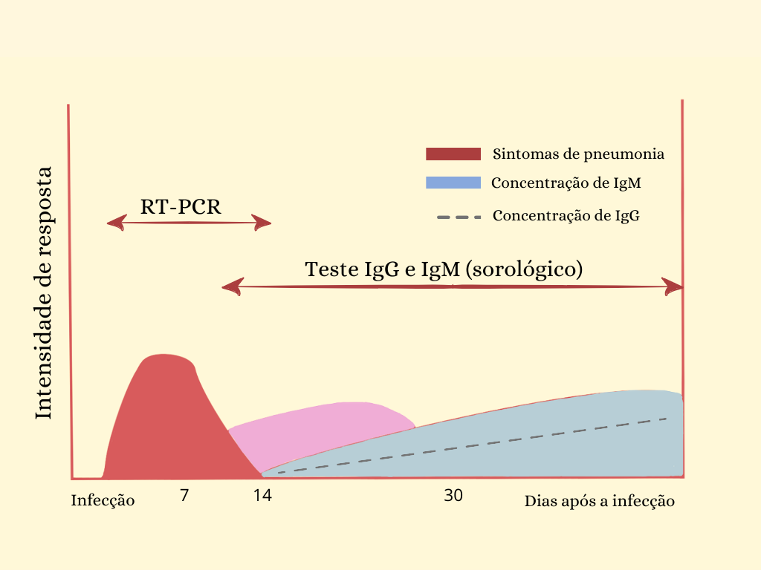

Fonte: adaptado de Pavão et al, 2020.

Nesse viés, a RT-PCR permanece sendo o exame mais utilizado, sua sensibilidade pode ser alterada segundo esses fatores: período de infecção (a fase aguda da doença é a que apresenta resultados mais concretos), concentração viral no organismo (vias aéreas inferiores apresentam uma maior carga viral em comparação as vias superiores), local da coleta da secreção (nasofaringe, orofaringe ou cavidade bucal), temperatura de armazenamento da amostra (entre 2°e 8°C por até 72 horas) e manipulação adequada (é preciso seguir todas as etapas de forma criteriosa). (Vieira et al, 2020).

**CONCLUSÕES**

Conclui-se que a RT-PCR é o principal método de rastreio e de diagnóstico da COVID-19, sendo o padrão ouro, importante não somente para esta, mas também para a identificação de doenças virais já existentes e de outras que poderão surgir futuramente. Diante do cenário de pandemia, o ideal seria que toda a população fosse testada para que estudos acerca do tratamento e prevenção da COVID-19 fossem ampliados, e desse modo, que o prognóstico da doença evoluisse. Assim, fica evidente o papel da biotecnologia em conjunto com a saúde, pois, ela auxilia na descoberta precoce de patologias, por meio de testes moleculares e laboratoriais a fim de contribuir para o entendimento de patologias.

**REFERÊNCIAS BIBLIOGRÁFICAS**

BRASIL. Ministério da Saúde. **Acurácia dos testes diagnósticos registrados na ANVISA para a COVID-19**. Brasília: Ministério da Saúde, 2020.

DE ALMEIDA, Juliana. et al. COVID-19: Fisiopatologia e Alvos para Intervenção Terapêutica. **Rev. Virtual Quim**, Rio de Janeiro, v. 12, n. 6, p. 1-34. Nov-dez, 2020.

LADEIRA, P. R. S. ISAAC, C. FERREIRA, M. C. Reação em cadeia da polimerase da transcrição reversa em tempo real**. Rev Med (São Paulo)**, São Paulo, v. 90, n. 1, p. 47-51. Jan-mar, 2011.

OLIVEIRA, B. A. et al. SARS-CoV-2 e a doença COVID-19: uma mini revisão sobre métodos de diagnóstico. **Rev Inst Med Trop São Paulo**, São Paulo, v. 62, e. 44, p. 1-8. Junho, 2020.

PARADA, F. F. et al. Comparación de la muestra salival y de nasofaringe en la detección de SARS-CoV-2 mediante RTPCR. **Int. J. Odontostomat**, Santiago, v. 14, n. 4, p. 540-543. 2020.

PAVÃO, A. L. et al. Nota Técnica: Considerações sobre o diagnóstico laboratorial da Covid-19 no Brasil. **Fiocruz**, Rio de Janeiro, p. 1-20. 2020.

VIEIRA, L. M. F. EMERY, E. ANDRIOLO, A. COVID-19: Diagnóstico Laboratorial para Clínico. **Escola Paulista de Medicina da Universidade Federal de São Paulo, São Paulo (SP)**, São Paulo, p. 1-19. 2020.

WALLER, J. V. et al. Diagnostic Tools for Coronavirus Disease (COVID-19): Comparing CT and RT-PCR Viral Nucleic Acid Testing. **Cardiopulmonary Imaging. Review**, v. 215, n. 4, p. 1-5. Outubro, 2020.

WIERSINGA, W. RHODES, Andrew. CHENG, Allen. PEACOCK, Sharon. PRESCOTT, Hallie. Pathophysiology, Transmission, Diagnosis, and Treatment of Coronavirus Disease 2019 (COVID-19). **Clinical Review & Education**, Londres, v. 324, n. 8, p. 782-793. Julho, 2020.

XAVIER, A, R. SILVA, J. S. ALMEIDA, J. P. C. L. CONCEIÇÃO, J. F. F. LACERDA. G. S. KANAAN, S. COVID-19: manifestações clínicas e laboratoriais na infecção pelo novo coronavírus. **J Bras Patol Med Lab**, Rio de Janeiro, v. 56 p. 1-9. 2020.

ZHAO, J. et al. Antibody Responses to SARS-CoV-2 in Patients With Novel Coronavirus Disease 2019. **Clin Infect Dis**, Oxford, v. 71, n. 16, p. 2027-2034. Outubro, 2020.